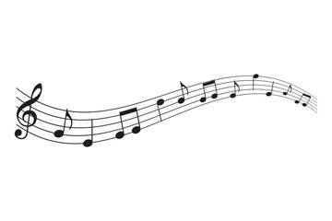
Музыка в жизни дошкольника: простые истины и практические советы

Музыка — это не просто развлечение для ребенка. В дошкольном возрасте она становится мощным инструментом развития, который доступен в каждом доме. Как именно звуки и ритмы помогают расти вашим детям и что можем сделать мы, родители?
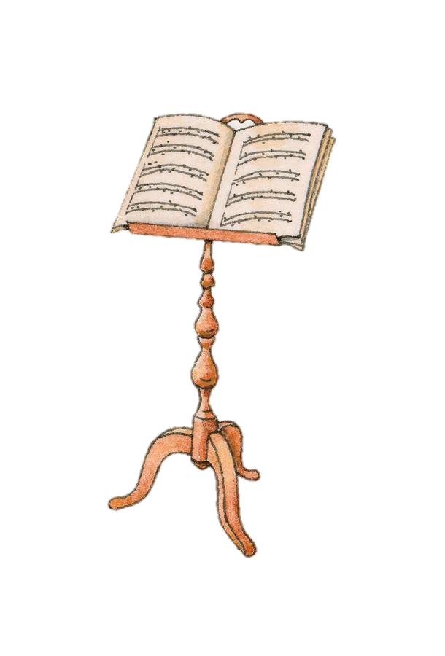
Пять причин, почему музыкальные занятия — это важно

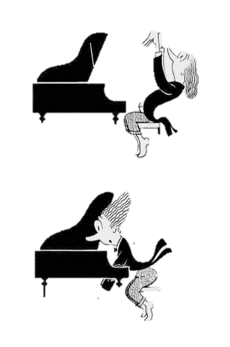
1. Тренировка для мозга. Процесс слушания музыки незаметно учит ребенка анализировать: отличать быстрый темп от медленного, веселую мелодию от грустной. Эти навыки сравнения, запоминания и сосредоточения — фундамент для будущей успешной учебы.

2. Уроки речи. Обсуждая, на что похожа та или иная мелодия, дети учатся подбирать точные слова. Их речь обогащается выражениями вроде «звучит как ветерок», «скачет как зайчик» или «грустно, как дождик».

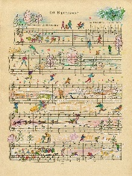
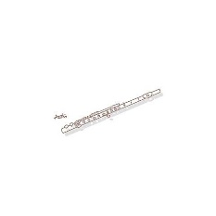
3. Уроки для тела. Ритм — лучший помощник в развитии координации. Двигаясь под музыку, ребенок учится управлять своим телом, становится более ловким и пластичным. А регулярное пение укрепляет дыхание и голосовые связки.

4. Уроки общения. Коллективные занятия — хоровод, оркестр или просто совместное пение — учат ребенка работать в команде. Он начинает чувствовать ритм других, учится слушать и слышать, быть частью общего дела.


5. Уроки эмоций. Музыка дает безопасный выход для чувств. Через нее ребенок учится распознавать и выражать радость, грусть, спокойствие. Это развивает эмоциональный интеллект и творческое начало.
Что можно делать дома?
Создать развивающую музыкальную среду проще, чем кажется. Вот несколько конкретных шагов:
· Слушайте осознанно. Вместо фонового звучания телевизора иногда устраивайте «минутку музыки». Выберите интересный отрывок, послушайте его вместе и обменяйтесь впечатлениями: «Что ты почувствовал?»
· Превратите шум в творчество. Не ограничивайте звуковые эксперименты. Барабан, дудочка, маракасы или даже кастрюли с ложками — все это инструменты для первого домашнего оркестра. Поощряйте игру со звуками.
· Пойте просто так. Не обязательно иметь идеальный слух. Пойте вместе любимые песни, сочиняйте простые мелодии на ходу. Главное — атмосфера радости и участия.
· Двигайтесь свободно. Включите музыку разного характера и понаблюдайте, как ребенок будет под нее двигаться. Предложите повторить ваши движения или придумать свои.
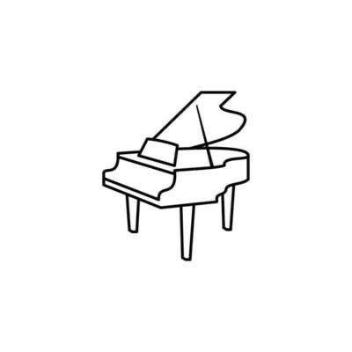
· Будьте терпеливы. Детское творчество не всегда похоже на идеальную картинку. Неуклюжий танец или фальшивое пение — это нормальный этап. Поддерживайте интерес, а не требуйте результата.
· Откажитесь от ярлыков. Фраза «у нас ребенок немузыкальный» часто говорит лишь о том, что ему не дали возможности попробовать. Музыкальность есть в каждом, ее нужно только бережно раскрыть.
Ключевой принцип прост: музыка должна ассоциироваться с радостью, открытием и близостью с родителями. Когда вы вместе слушаете, подпеваете или отбиваете ритм, вы не просто развиваете способности — вы создаете общие воспоминания и укрепляете эмоциональную связь. Именно в этой атмосфере и происходит настоящее развитие.

